МИНОБРНАУКИ РОССИИ
Федеральное государственное бюджетное образовательное учреждение
высшего образования
«МИРЭА – Российский технологический университет»
РТУ МИРЭА

Институт Информационных технологий

Кафедра информационных технологий в атомной энергетике

ОТЧЕТ ПО ПРАКТИКЕ №13
«Автоматизированная система управления для обеспечения инвентарем для лыжного спорта»
по дисциплине «Автоматизированные системы управления элементами промышленных и административных объектов»

Студент группы ИКБО-50-23 Павлов Н.С.

_______________
(подпись студента)

Принял преподаватель Щербаков К. В.

_______________
(подпись руководителя)

Работа представлена «____»____________ 2026 г.

Допущен к работе «___» ____________ 2026 г.

Москва 2026
ОГЛАВЛЕНИЕ
1. Схема компьютерной сети АСУ МТО 3
1.1. Состав оборудования: 3
1.2. Логическая структура сети: 4
1.3. Графическое представление 5
2. Угрозы безопасности хранения и обработки информации на рабочих станциях 6
3. Угрозы безопасности передачи информации по компьютерной сети 8

Схема компьютерной сети АСУ МТО
На основе архитектуры, определённой в ПР5 и ПР9, разработана схема компьютерной сети, включающая серверное, клиентское и сетевое оборудование, необходимое для функционирования всех модулей АСУ МТО лыжной организации.

Состав оборудования:
- Основной сервер (1 шт.) — DEPO Storm 2400, Xeon Silver 4310, 16 ГБ RAM, 2×240 ГБ SSD RAID 1. Размещает: Docker Compose (PostgreSQL 17, Spring Boot, Nginx + React SPA).
- Сервер аналитики (1 шт.) — DEPO Storm 2400, Xeon Silver 4310, 16 ГБ RAM, 2×240 ГБ SSD RAID 1. Размещает: Python/statsmodels, ClickHouse, Redash/Superset.
- Сервер резервного копирования (1 шт.) — DEPO Storm 1300, Xeon E-2336, 8 ГБ RAM, 2×2 ТБ HDD RAID 1. Размещает: Bacula/Veeam Backup.
- АРМ пользователей (10 шт.) — DEPO Neos 300, Core i5-12400, 16 ГБ RAM, 256 ГБ SSD. Роли: менеджеры по закупкам, кладовщики, тренеры, руководитель, бухгалтер, администратор.
- Мобильные устройства тренеров (3 шт.) — Getac T800, Android 11, 4 ГБ RAM, 64 ГБ eMMC, защита IP68/MIL-STD-810G. Доступ через VPN по 4G LTE.
- Терминалы сбора данных (2 шт.) — Zebra TC21, Android 10, 4 ГБ RAM, 64 ГБ eMMC. Используются кладовщиками на складе.
- Принтер этикеток (1 шт.) – Zebra ZD421, термотрансферный, Ethernet
- Система видеонаблюдения (1 комплект) — NVR-регистратор + 4 IP-камеры (PoE)
- Сетевое оборудование: 2 коммутатора Cisco Catalyst 9300-24T (стек), межсетевой экран UserGate C150 / Ideco UTM 150 (NGFW с функцией VPN-шлюза), ИБП APC Smart-UPS SRT 2200VA.

Логическая структура сети:
Внутренняя сеть (LAN): 192.168.56.0/24. Все серверы и АРМ подключены через управляемые коммутаторы L3.
DMZ (демилитаризованная зона): Веб-сервер (Nginx) доступен извне через проброс порта 443 на NGFW.
VPN-подсеть: 10.10.10.0/24. Выделяется для удалённых подключений тренеров и администратора.
Управление доступом: VLAN 10 (серверы), VLAN 20 (АРМ), VLAN 30 (гостевая/Wi-Fi), VLAN 40 (видеонаблюдение).

Графическое представление
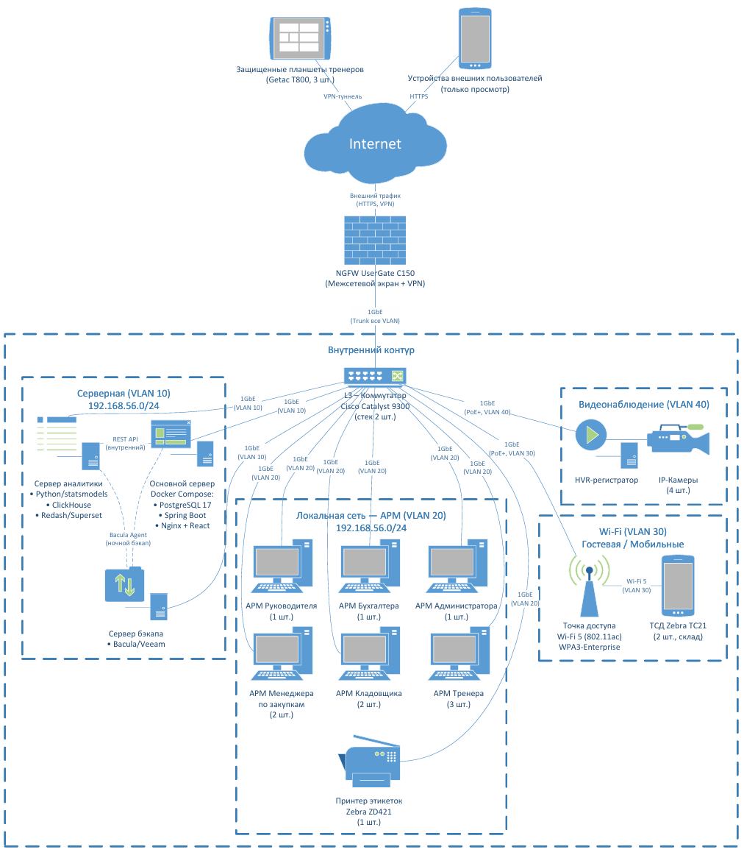
Рисунок 1.1 – Схема компьютерной сети

Угрозы безопасности хранения и обработки информации на рабочих станциях
На автоматизированных рабочих местах (АРМ) пользователей АСУ МТО хранится и обрабатывается следующая информация:
- Учётные данные пользователей (логины, пароли) — кэшируются браузером;
- Персональные данные спортсменов (ФИО, год рождения, спортивный разряд);
- Коммерческая информация о поставщиках (ИНН, КПП, договоры, цены);
- Отчёты по закупкам и движению ТМЦ (выгружаются в Excel/PDF);
- Данные бюджетного контроля (лимиты, фактические расходы).
Таблица 2.1 – Угрозы безопасности на рабочих станциях
№ | Угроза | Описание | Источник угрозы | Последствия
1 | Несанкционированный доступ к АРМ | Доступ постороннего лица к АРМ, оставленному без блокировки | Внутренний нарушитель, посетитель | Утечка персональных данных, компрометация учётной записи
2 | Заражение вредоносным ПО | Вирусы, трояны, кейлоггеры, шифровальщики, попавшие через фишинг или съёмные носители | Внешний нарушитель, фишинговая рассылка | Кража учётных данных, потеря отчётов, шифрование документов
3 | Использование теневых IT-сервисов | Установка неучтённого ПО (мессенджеры, облачные хранилища) сотрудниками | Сотрудник (непреднамеренно) | Утечка конфиденциальных данных за периметр организации
4 | Утрата или кража мобильного устройства | Потеря планшета Getac T800 или ТСД Zebra TC21 вне помещения | Внешний нарушитель | Доступ к данным АСУ, персональным данным спортсменов
5 | Несанкционированное копирование данных | Выгрузка отчётов, базы спортсменов или коммерческой информации на USB-накопитель | Внутренний нарушитель | Утечка коммерческой тайны, нарушение 152-ФЗ
6 | Недостаточная очистка кэша браузера | Хранение сессионных cookie и кэшированных страниц после завершения сеанса | Внутренний нарушитель | Повторный вход в систему под чужой учётной записью
7 | Физическое повреждение АРМ | Выход из строя SSD-накопителя или блока питания без резервного копирования пользовательских данных | Технический сбой | Потеря пользовательских документов и отчётов

Угрозы безопасности передачи информации по компьютерной сети
Информация, передаваемая по компьютерной сети АСУ МТО, включает:
- Учётные данные пользователей при аутентификации (логин, пароль);
- Персональные данные спортсменов (ФИО, контакты, спортивные показатели);
- Коммерческую информацию о поставщиках (цены, банковские реквизиты);
- Данные складского учёта (штрих-коды, остатки, движение ТМЦ);
- Результаты прогнозирования и аналитики;
- Трафик резервного копирования (полные копии БД, конфигурации, модели).
Таблица 3.1 – Угрозы безопасности передачи информации по сети
№ | Угроза | Описание | Участок сети | Последствия
1 | Перехват трафика (Sniffing) | Пассивный перехват незашифрованного HTTP-трафика между клиентом и сервером | LAN, Wi-Fi | Компрометация паролей, перехват персональных данных
2 | Атака «человек посередине» (MITM) | Активный перехват и модификация трафика между клиентом и сервером | LAN, публичный Wi-Fi, 4G | Подмена данных, перехват учётных данных, внедрение вредоносного кода
3 | Несанкционированный доступ к Wi-Fi сети | Подключение постороннего устройства к корпоративной Wi-Fi точке доступа | Wi-Fi (гостевая/тренерская сеть) | Доступ к внутренним ресурсам сети, перехват трафика
4 | Перехват VPN-подключений | Атака на VPN-туннель (IPsec/SSL) при подключении тренеров с удалённых трасс | Интернет, 4G-канал | Перехват учётных данных, доступ к БД через API
5 | DDoS-атака на веб-сервер | Массированная отправка запросов к Nginx/Spring Boot с целью отказа в обслуживании | Интернет → DMZ | Недоступность АСУ для всех пользователей
6 | Перехват трафика резервного копирования | Несанкционированный доступ к каналу передачи бэкапов между серверами | LAN (серверная) | Утечка полной копии БД и конфигураций системы
7 | Атака на DNS (Spoofing) | Подмена DNS-записей для перенаправления пользователей на фишинговый сайт | Интернет, локальный DNS-сервер | Фишинг учётных данных, компрометация всей АСУ
8 | Эксплуатация уязвимостей сетевого оборудования | Использование известных CVE в прошивках коммутаторов Cisco Catalyst 9300 или NGFW UserGate | LAN, периметр сети | Полный контроль над сетевой инфраструктурой, перехват всего трафика

